Министерство науки и высшего образования Российской Федерации

ФЕДЕРАЛЬНОЕ ГОСУДАРСТВЕННОЕ БЮДЖЕТНОЕ

ОБРАЗОВАТЕЛЬНОЕ УЧРЕЖДЕНИЕ ВЫСШЕГО ОБРАЗОВАНИЯ

«ОРЕНБУРГСКИЙ ГОСУДАРСТВЕННЫЙ УНИВЕРСИТЕТ»

Факультет математики и информационных технологий

Кафедра математики и цифровых технологий

**ОТЧЕТ**

по лабораторной работе № 3

по дисциплине «Современные средства разработки программного обеспечения»

**Разработка прототипа интерфейса пользователя системы**

ОГУ 09.03.02. 7022. 990 О

Руководитель

Старший преподаватель

_________________И.В. Минина

«___»__________________2024 г.

Студенты группы 21ИСТ(б)АДМО

_______________О.Э. Маврина

_______________А.В. Чайкин

_______________Е.Н. Николаев

«___»__________________2024 г.

Оренбург 2024

1. **DFD-диаграмма с текстовым описанием сущностей и процессов в ней.**

DFD (Data Flow Diagram) – это метод визуализации потоков данных и процессов в информационных системах. Он позволяет описать передвижение данных между процессами, хранилищами данных и внешними сущностями. Включает различные элементы: процессы, потоки данных, хранилища данных и внешние сущности. Процессы представляют действия или операции над данными, потоки данных отображают перемещение данных, хранилища данных – места для сохранения или извлечения данных, а внешние сущности – внешние источники или получатели данных.

DFD применяется для анализа и проектирования информационных систем, определения потоков данных и взаимодействия компонентов системы. Основными компонентами DFD являются внешние сущности, системы и подсистемы, процессы, накопители данных и потоки данных.

Для рассматриваемой предметной области будет создана контекстная диаграмма в нотации DFD, которая учитывает внешние сущности, системы и подсистемы, процессы, накопители данных и потоки данных, которая представлена на рисунке 1.

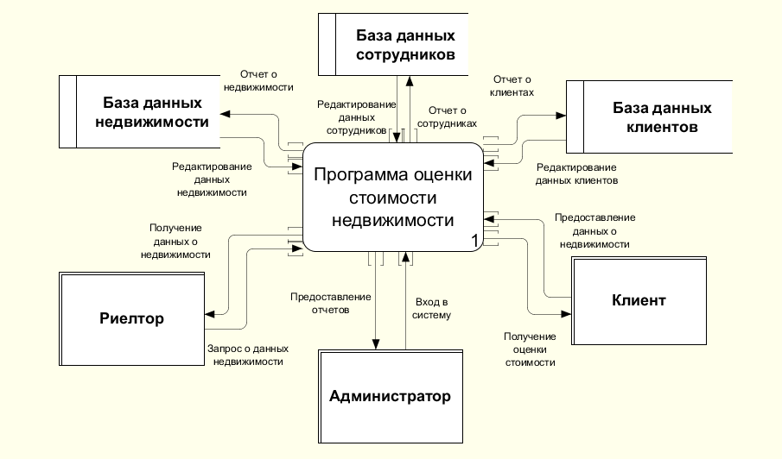

Рисунок 1 – Контекстная диаграмма в нотации DFD

На рисунке 1 представлена контекстная диаграмма в нотации DFD. В нем указаны сущности, которые взаимодействуют с программой. Сущностями в данной диаграмме являются администратор, риелтор и клиент. Оставшиеся блоки на диаграмме являются хранилищами данных, которые представляют из себя таблицы в базе данных программы оценки стоимости недвижимости.

Для более подробного описания взаимодействия хранилищ данных и сущностей программы была создана диаграмма декомпозиции. Данная диаграмма опишет все действия, которые происходят при взаимодействии сущностей. Так же подробно описывает возможности будущей программы. Диаграмма декомпозиции представлена на рисунке 2.

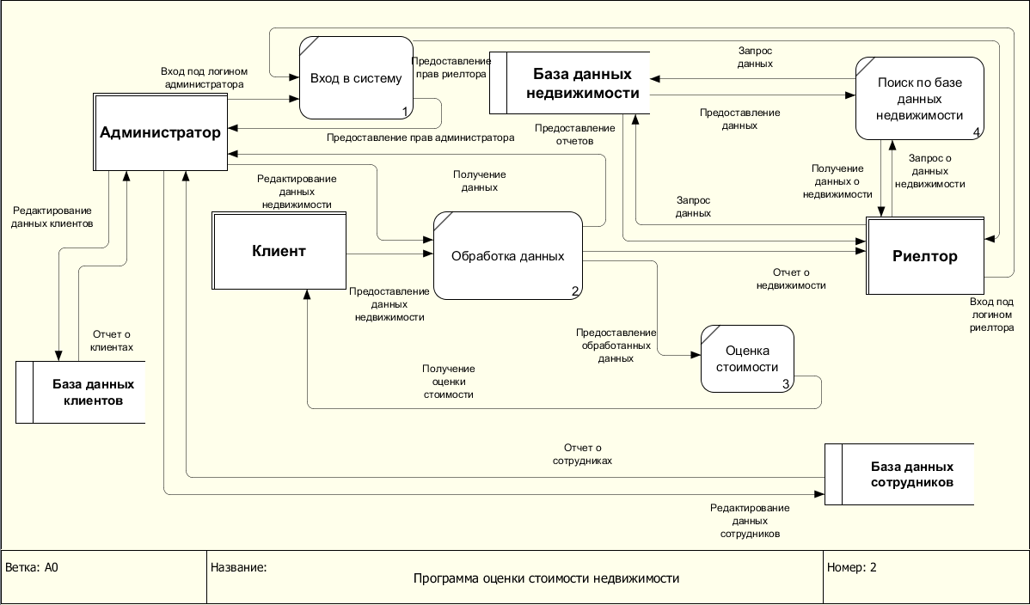

Рисунок 2 - Диаграмма декомпозиции в нотации DFD

**2 Построение диаграмма активности**

Диаграмма деятельности – это графическое средство, которое позволяет наглядно представить пошаговую последовательность действий или процессов в рамках системы или программы. Она визуализирует поток работы, демонстрируя, как взаимодействуют различные элементы системы для достижения определенной цели.

Диаграмма деятельности, используемая в языке моделирования UML, представляет собой схему с узлами, которые изображают отдельные действия, и стрелками, которые отображают направление потока управления или передачу данных между действиями.

В ходе исследования оценки недвижимости и ее дальнейшего использования в рамках предоставления услуг была разработана диаграмма деятельности, иллюстрирующая процесс

Диаграмма деятельности представлена на рисунке 3.

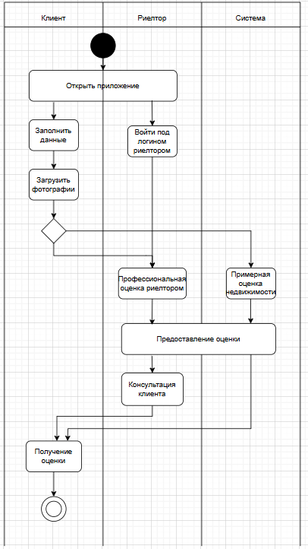

Рисунок 3 - Диаграмма деятельности

1. **Концептуальный дизайн разрабатываемой программной системы в виде совокупности форм**

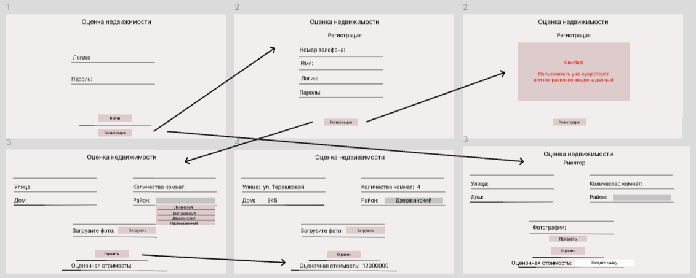

Рисунок 4 – Вход в программу

1. **Описание эргономические требования к разрабатываемой системе (стандарт ГОСТ Р 55241.1-2012**

Основные эргономические требования к разрабатываемой программе оценки недвижимости:

1. Интерфейс:

* интерфейс должен быть простым и интуитивно понятным для пользователей с разным уровнем компьютерной грамотности;
* все элементы интерфейса должны быть расположены логично и последовательно, чтобы пользователи могли легко найти нужную информацию и выполнить необходимые действия;
* интерфейс должен быть визуально привлекательным и легко читаемым. Используя достаточный контраст между фоном и текстом, выбираем удобные шрифты и размеры текста;
* интерфейс соответствует общепринятым стандартам пользовательского интерфейса (GUI), используя стандартные иконки и элементы управления;
* интерфейс должен быть доступен для пользователей с ограниченными возможностями. Предусмотрим возможность увеличения размера шрифта, использование альтернативных методов ввода и вывода информации.

1. Функциональность:

* программа должна быть эффективной и позволять пользователям быстро и легко получить необходимую информацию и выполнить задачи;
* программа должна быть гибкой и позволять пользователям настраивать ее под свои нужды. Например, предусмотрите возможность изменения параметров расчета стоимости, выбора методов оценки и т.д;
* программа должна обеспечивать высокую точность расчетов и анализа;
* программа должна обеспечивать безопасность данных пользователей.

1. Соответствие требованиям заказчика:

* программа должна удовлетворять конкретным требованиям заказчика, включая функциональные и нефункциональные требования.

Реализация этих эргономических требований поможет разработать программу оценки недвижимости, которая будет удобной, эффективной и привлекательной для пользователей

1. **Выбрать и обосновать эргономичную цветовую схему интерфейса**

Для интерфейса программы был выбран цвет слоновой кости. Цвет слоновой кости – это теплый, нейтральный цвет, который может создавать ощущение спокойствия и элегантности. Он обладает следующими преимуществами:

* цвет слоновой кости обеспечивает достаточный контраст с темным текстом, что улучшает читаемость и снижает нагрузку на глаза;
* цвет слоновой кости создает ощущение комфорта и спокойствия, что важно для длительной работы с интерфейсом.

Для кнопок был выбран цвет пудровый. Пудровый – это нежный, пастельный оттенок розового, который не напрягает глаз человека.

Характеристики пудрового цвета:

* светло-розовый с легким намеком на сероватый или бежевый оттенок;
* низкая, он не яркий и не насыщенный;
* светлый, он расположен ближе к белому цвету, чем к яркому розовому.